２ 作業の実際と注意点
(1) 植え付け時の苗
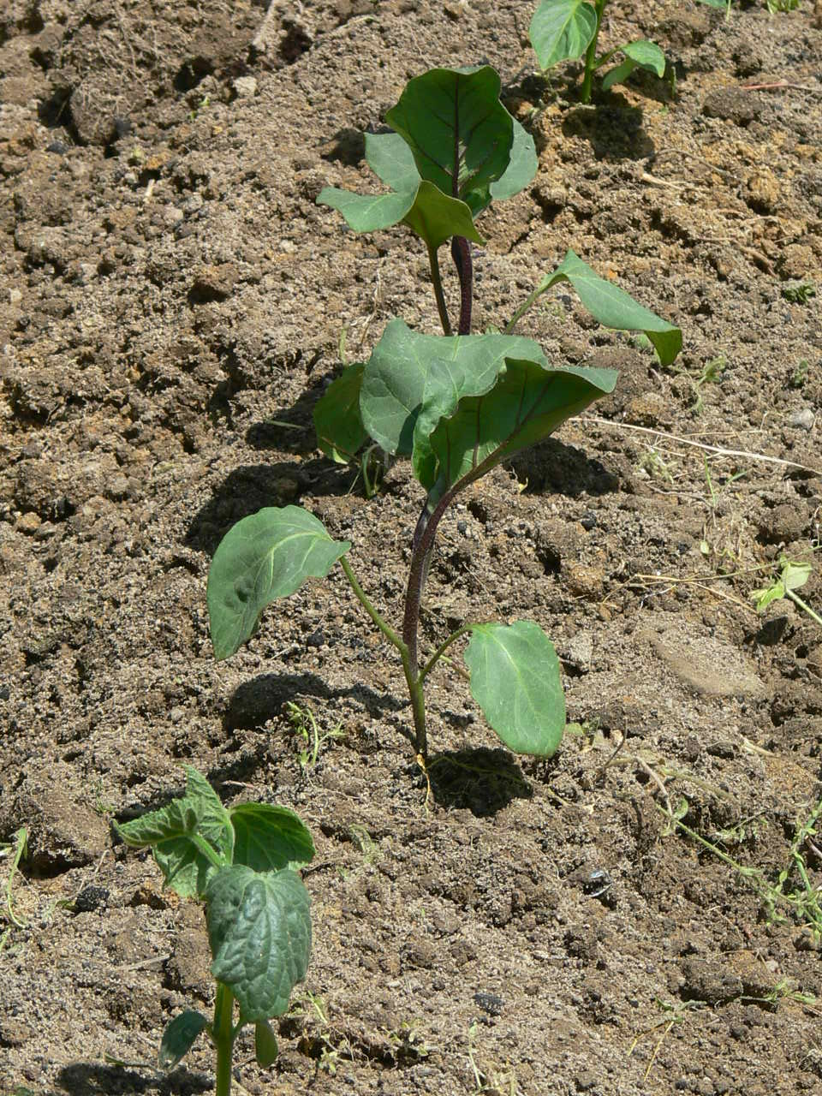
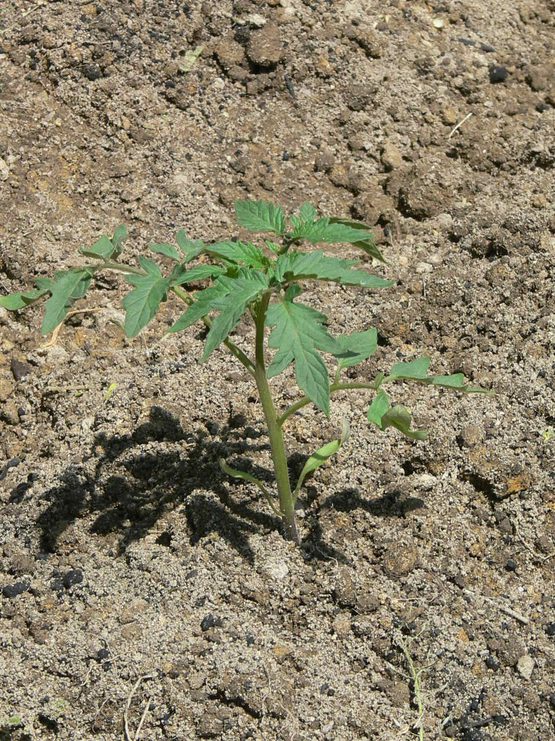
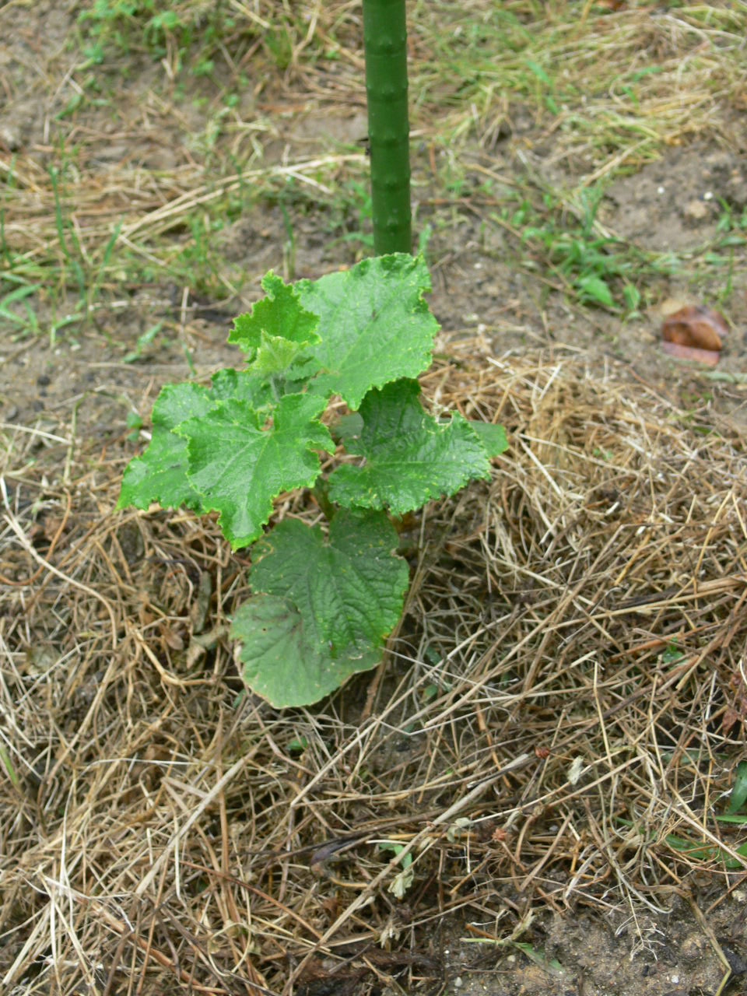
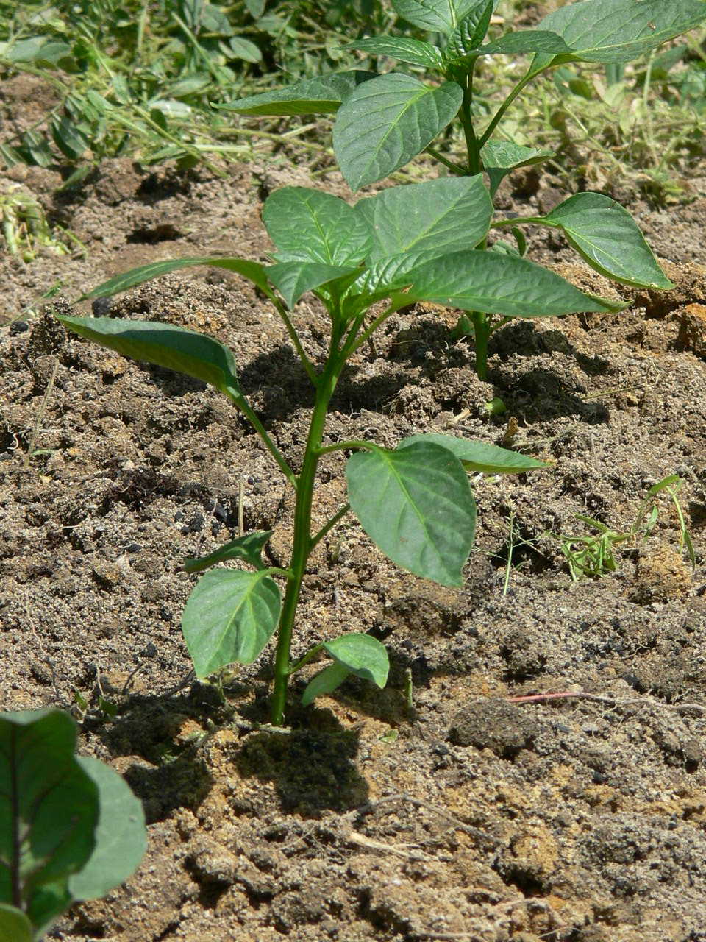

トマト ナス キュウリ ピーマン
※参考
価格 80円程度
苗を植え付ける間隔 50センチ
追肥 10日から２週間に一度

(2) 除草
雑草は，作物の生長を妨げるので，こまめに抜くように注意する。抜いた雑草は，根が日に当たるように放置すると枯れる。

(3) 敷きワラ
苗の周りにわらを敷くと、次のような効果がある。まず、かん水時や梅雨時に土が跳ね返るのを防ぎ，苗が弱らない。また，土の乾燥も遅くなり、暑い日が続くときなどによい。事例では，除草した雑草をワラの代わりにした。

(4) 支柱立てと誘引
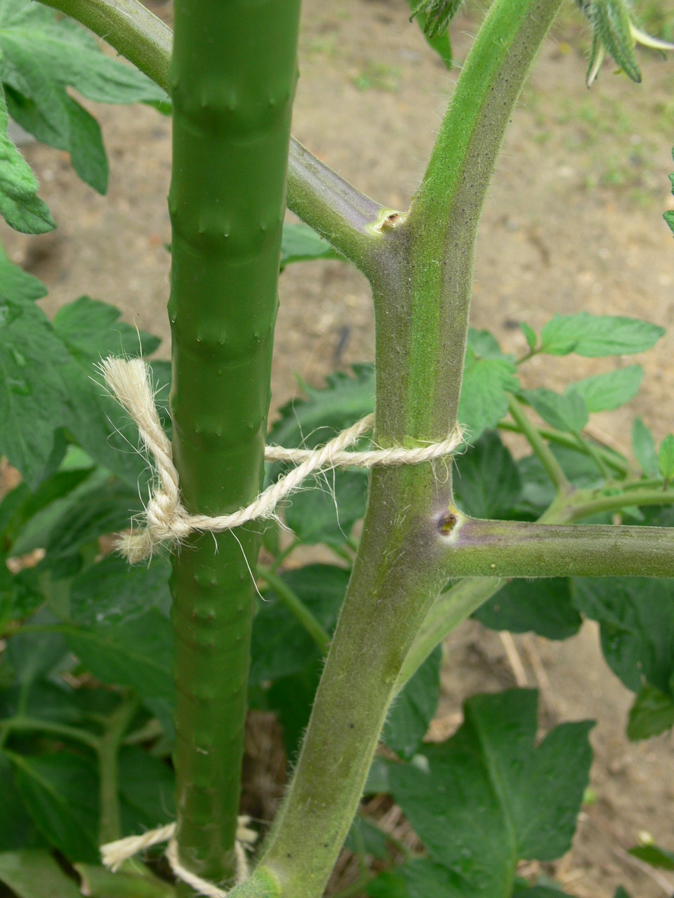
支柱は，まず仮支柱を１本立てる。大きくなると不安定になるので、支柱２本を斜めに交差させて屋根の形（合掌式）にする。ナスは，横に広がるので，生長に合わせて支柱を追加していく。
誘引は，茎が生長しても傷まないように，写真のようにゆとりをもたせた８の字にする。使用するひもは，環境面への配慮から麻ひもを使う。栽培の終了時に，枯れた作物と共に処分することができる。針金ビニル被膜線と比較させるとよい。

(5) 摘芽，摘しん
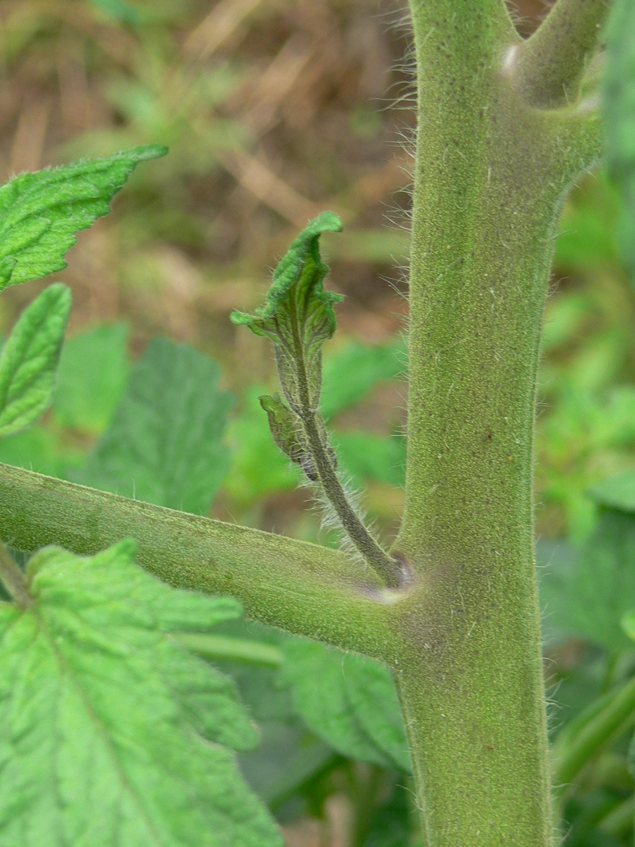
わき芽をそのままにしておくと，枝が大きく膨らみ実が充分に育たなくなる。早めに手で摘み取るようにする。
摘み取る部分（写真はトマトのわき芽）

子づるの３節目を摘む

キュウリは，伸びるつるを整え
ていくので，摘しんと言う。
子づる，孫づるが出たら，
２節で摘んでいく。

親つる
子づる

（６）花
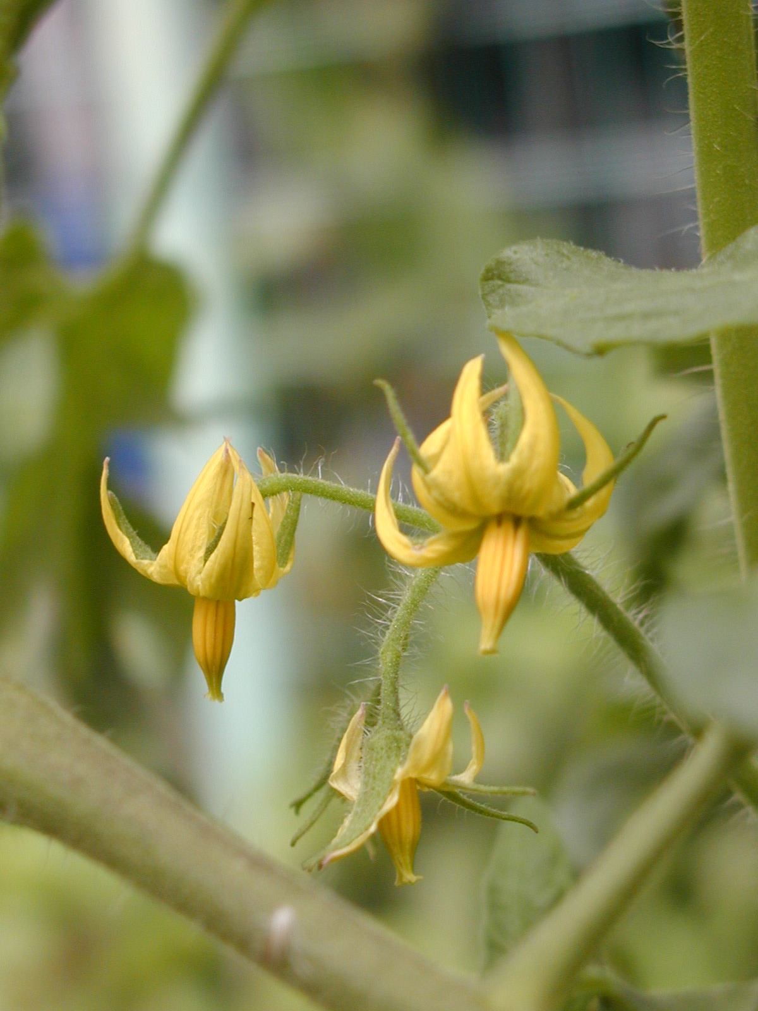
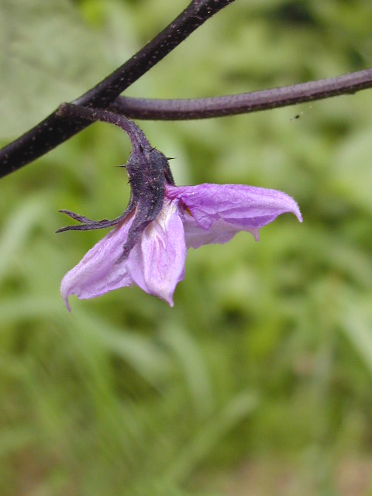
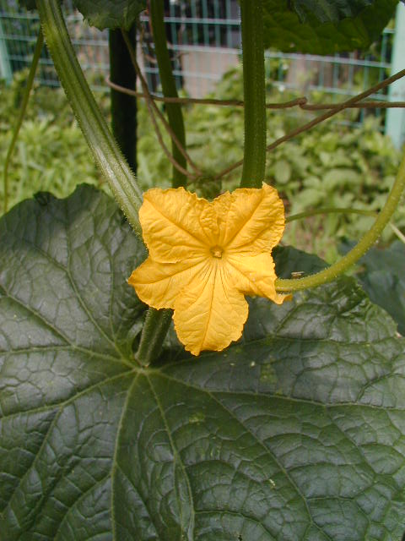
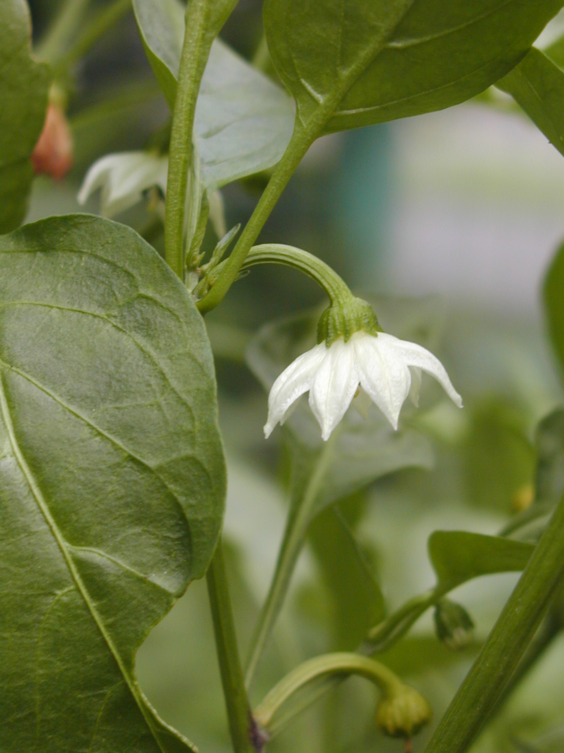

トマト ナス キュウリ ピーマン
（７）調理の記録
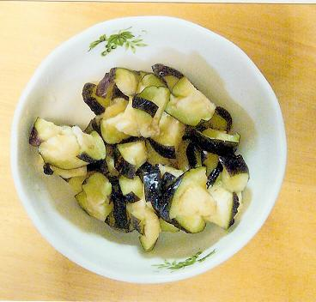
収穫した作物を家に持ち帰り，家族と共に調理する。写真を撮り，調理法を記録することにより，家族とのコミュニケーションを図ることができる。
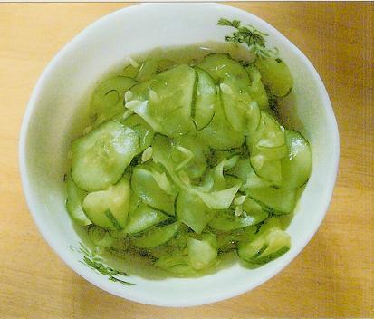
【生徒の感想より】
ナスの漬物を初めて食べました！！最初に食べたナスの漬物が私が作ったナスで良かったです。とても好きになりました。これからもナスが取れたら，漬物にして食べたいです。たくさん取れたら，違うナス料理にも挑戦したいです。
ナスの漬物
キュウリの酢の物

